**INSTRUCTIE: Lees de tekst en kijk naar de youtube-video (link onderaan). Beantwoord daarna de vragen op de volgende pagina.**

**IPv6**

**Wat is IPv6?**  
IPv6 is het nieuwe internetprotocol dat op termijn wordt gebruikt om alle internettoestellen een eigen IP-adres te geven.

**Wat is er mis met IPv4?**  
Niets, maar deze standaard werd ontwikkeld bij de opstart van het internet, wat toen niets meer was dan een wetenschappelijk experiment. Toen voorzag men 4,3 miljard (4.294.967.296 om precies te zijn) adressen.

Maar door de enorme groei van het internet volstaat dat niet meer. Ook smartphones, consoles, tv’s en andere toestellen krijgen vandaag een internetverbinding. Daarom is er een systeem nodig dat veel meer adressen kan genereren.

Wachten tot de adressen volledig op zijn is geen optie. Op dat moment zullen sommige toestellen niet meer op het internet kunnen omdat er geen IP-adressen meer vrij zijn. Tegelijk zal zo’n overbelasting voor vertragingen zorgen wat vooral nadeling is voor activiteiten als videostreaming, voip en online gaming.

**Hoe zie’t zo’n IPv6-adres er uit?**  
Vooral langer. Een IP-adres op IPv4 is 32 bits en wordt gevormd uit vier cijferreeksen van 0 tot 256 en kan er bijvoorbeeld zo uitzien: 193.77.24.211. Een adres op IPv6 is 128 bits en ziet er uit als acht reeksen van vier hexadecimale getallen gescheiden door een dubbele punt. Bijvoorbeeld 2001:0db8:85a3:0000:0000: 8a2e:0370:7334.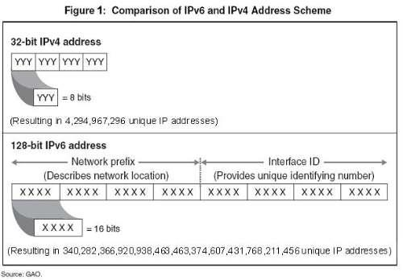

**Link naar video:**

<https://www.youtube.com/watch?app=desktop&v=HFb5Y9OfFro>

**Beantwoord de vragen.**

1) Wat is een goeie titel voor deze tekst ? Markeer jouw antwoord.

1. Digitale apparaten en adresproblemen.
2. Van IPv4 naar IPv6, wat betekent dat?
3. Digitale adressen zijn niet meer belangrijk.
4. De problemen van IPv6.

2) Waarom komt er IPv6?

* Op internet internet .

3) Wat is het verschil tussen IPv4 en IPv6?

* Pv6 is longer de Bytes dans IPv4

4) Wat is het probleem tussen IPv4 en IPv6?

* IPv6 uit land een probleem met communiceert met IPv4 jouw land.

5) Wat is de oplossing voor het probleem?

* Make een nieuwe IPv6 me jouw Ipv4 voor alles apparaten.

|  |  |  |  |  |  |
| --- | --- | --- | --- | --- | --- |
| **Vaardigheid** | **BC** | **De cursist kan** | **+** | **+/-** | **-** |
| Open boek | NT 017 BC 027 | de hoofdgedachte achterhalen in informatieve teksten |  |  |  |
| NT 017 BC 029 | specifieke informatie zoeken in informatieve teksten |  |  |  |
| NT 017 BC 031 | alle gegevens begrijpen in informatieve teksten |  |  |  |